**第一单元测试题及答案**

一、填空题。

1.丫丫画一个直径是7厘米的圆,圆规两脚之间的距离应该是(　　)厘米。

2.圆的对称轴是直径所在的(　　),半圆有(　　)条对称轴。

3.画圆时,(　　)决定圆的位置,(　　)决定圆的大小。

4.一个半圆可以分成(　　)个圆心角是30°的扇形。

5.

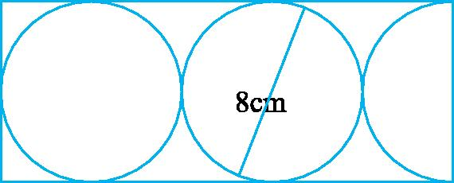

长方形的宽是(　　)cm,长方形的长是(　　)cm,长方形的面积是(　　)cm2。

6.在一个边长是4厘米的正方形中画一个最大的圆,圆规两脚之间的距离是(　　)厘米,如果画一个最大的半圆,圆规两脚之间的距离是(　　)厘米。

二、选择题。(把正确答案的序号填在括号里)

1.直径是(　　)。

A.直线　　　B.射线　　　C.线段

2.把一张圆形纸片对折再对折,得到一个扇形,这个扇形的圆心角是(　　)。

A.45° B.60° C.90°

3.在一个长是3厘米、宽是2厘米的长方形纸板中剪一个最大的圆,这个圆的直径最长是(　　)厘米。

A.3 B.2 C.4

4.两端都在圆上的线段(　　)。

A.一定是直径

B.不一定是直径

C.一定不是直径

三、判断题。(对的画“√”,错的画“✕”)

1.小圆的半径条数比大圆半径条数少。 (　　)

2.一个圆里,最长的一条线段是圆的直径。 (　　)

3.两条半径就是一条直径。 (　　)

4.圆心角是180°的扇形正好是半圆。 (　　)

5.两个半圆能拼成一个圆。 (　　)

6.扇形是圆的一部分。 (　　)

7.以某一点为圆心可以画一个圆。 (　　)

8.所有的半径都相等,所有的直径都相等。 (　　)

四、操作题。

1.画一个直径是4厘米的圆。(标出圆的圆心、半径和直径)

2.以*A*点为圆心,画出两个大小不同的圆,在其中的一个圆上画出一个扇形。



3.在一个边长为2厘米的正方形中,画一个最大的圆。



4.分别以*A*、 *B*为圆心,用直尺和圆规设计出你喜欢的图案。



五、解决问题。

1.下图圆的半径是5厘米,你知道长方形的长和宽吗?

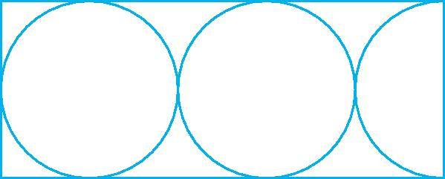

2.看图回答问题。

(1)

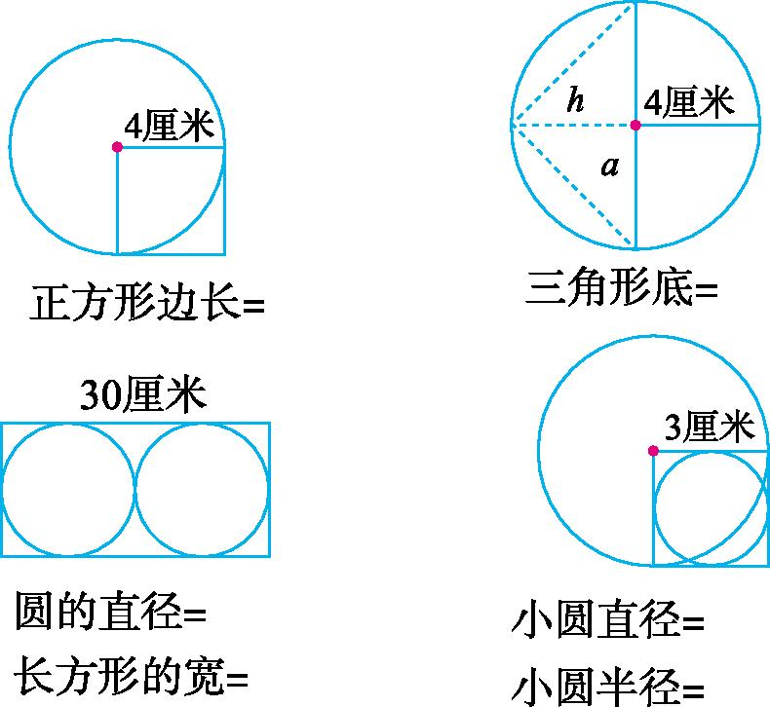

(2)

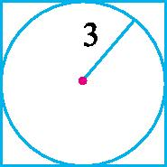圆的直径是(　　)厘米,正方形的边长是(　　)厘米。

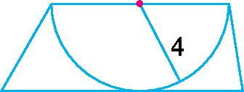圆的直径是(　　)厘米,梯形的上底是(　　)厘米,梯形的高是(　　)厘米。

(3)用彩色笔描出下面各圆的直径和半径,并量出长度。

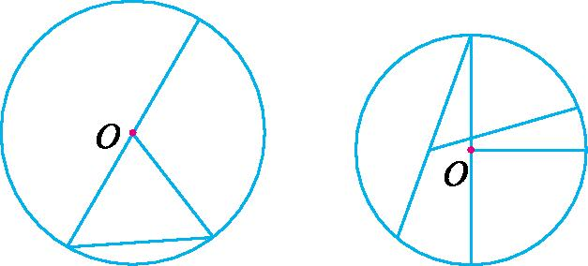

六、探究拓展。

下图中大圆的直径是6厘米,小圆的直径是

4厘米,你知道阴影部分的宽是多少吗?

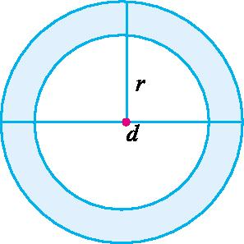

**参考答案**

一、1. 3.5

2. 直线　1

3. 圆心　半径

4. 6

5. 8　20　160

6. 2　2

二、1. C　2. C　3. B　4. B

三、1. ✕　2. √　3. ✕　4. √　5. ✕ 6. √　7. ✕　8. ✕

四、略

五、1.长是25厘米、宽是10厘米

2.(1)4厘米　8厘米　15厘米　15厘米　3厘米　1.5厘米　(2)6　6　8　8　4　(3)略

六、6-4=2(厘米)　2÷2=1(厘米)